Отчёт по лабораторной работе 9
Использование протокола STP. Агрегирование каналов
Пакавира Арсениу Висенте Луиш
Содержание

1 Цель работы
Изучение возможностей протокола STP и его модификаций по обеспечению отказоустойчивости сети, агрегированию интерфейсов и перераспределению нагрузки между ними.

2 Ход выполнения
В Packet Tracer была открыта ранее подготовленная сеть организации. В рабочем пространстве присутствовали коммутаторы msk-donskaya-arsenio-sw-1, msk-donskaya-arsenio-sw-2, msk-donskaya-arsenio-sw-3, msk-donskaya-arsenio-sw-4, маршрутизатор msk-donskaya-arsenio-gw-1, серверы web-arsenio, file-arsenio, mail-arsenio, dns-arsenio, а также пользовательские компьютеры разных подразделений. Между коммутаторами была сформирована резервируемая структура соединений, необходимая для проверки работы протокола STP.
Сначала было изменено соединение между коммутаторами. Связь между msk-donskaya-arsenio-sw-1 и msk-donskaya-arsenio-sw-4 была перенесена с интерфейсов GigabitEthernet0/2 и GigabitEthernet0/1 на соединение между msk-donskaya-arsenio-sw-1 и msk-donskaya-arsenio-sw-3 через интерфейсы GigabitEthernet0/2. На коммутаторе msk-donskaya-arsenio-sw-3 интерфейс GigabitEthernet0/2 был переведён в транковый режим командой switchport mode trunk. Дополнительно соединение между msk-donskaya-arsenio-sw-1 и msk-donskaya-arsenio-sw-4 было организовано через интерфейсы FastEthernet0/23, которые также были настроены как транковые.
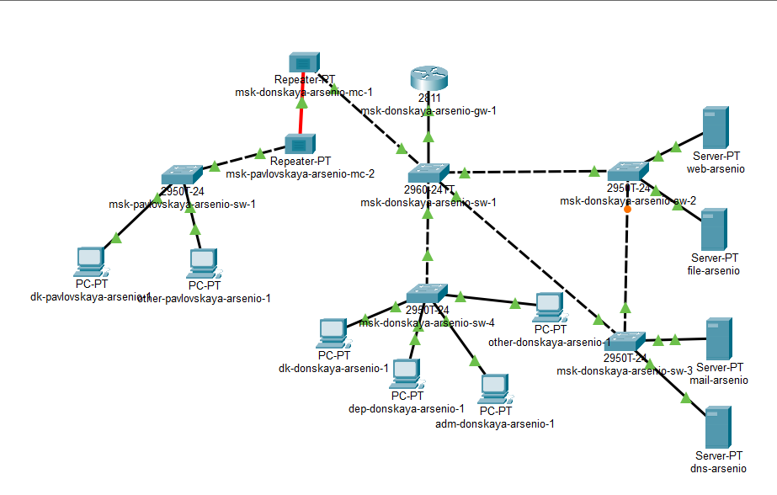
Рис. 1: Исходная топология сети после формирования резервных соединений
После изменения схемы соединений была выполнена проверка маршрута передачи ICMP-пакетов. Для этого сеть была переведена в режим Simulation, а с оконечного устройства dk-donskaya-arsenio-1 был создан тестовый ICMP-запрос к серверу web-arsenio. На панели Simulation Panel появились события, связанные с передачей ICMP-пакета. По движению пакета было видно, что трафик к серверу проходит через коммутатор msk-donskaya-arsenio-sw-2.
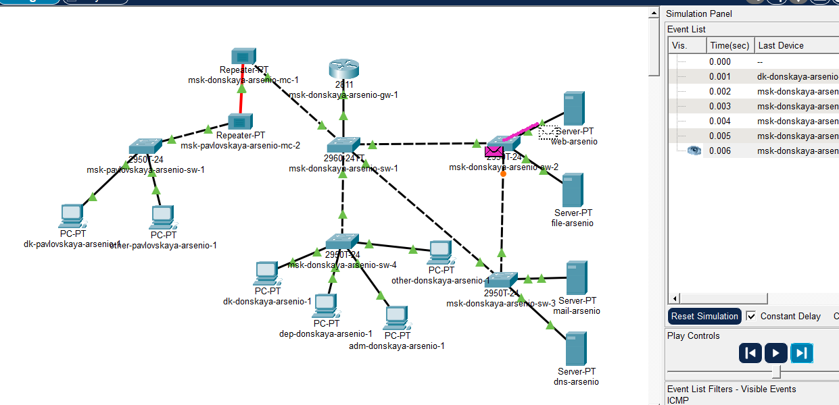
Рис. 2: Передача ICMP-пакета к серверу web-arsenio через msk-donskaya-arsenio-sw-2
Затем аналогичная проверка была выполнена для другого направления передачи. В режиме Simulation был создан ICMP-запрос от хоста dk-donskaya-arsenio-1 к серверу mail-arsenio. На схеме отображалось прохождение пакета через центральный коммутатор msk-donskaya-arsenio-sw-1 и далее по доступному пути к серверной части сети.
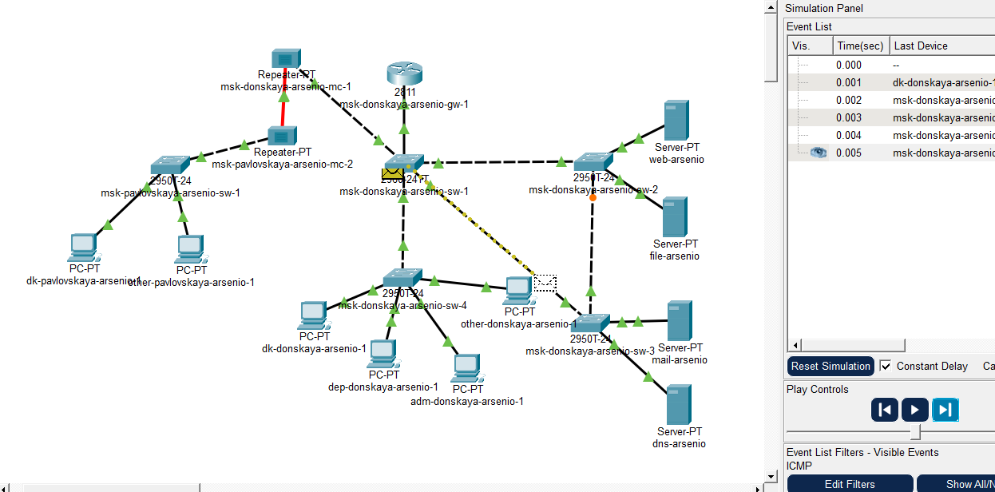
Рис. 3: Проверка движения ICMP-пакета к серверу mail-arsenio
Далее на коммутаторе msk-donskaya-arsenio-sw-2 было проверено состояние протокола STP для VLAN 3. Для просмотра информации была использована команда show spanning-tree vlan 3.
В выводе команды было видно, что для VLAN0003 используется протокол IEEE STP. Корневым мостом являлось устройство с адресом 0003.E493.A036, а на самом коммутаторе msk-donskaya-arsenio-sw-2 один из портов находился в состоянии Altn BLK, то есть был альтернативным и заблокированным. Это подтверждает, что протокол STP обнаружил резервный путь и заблокировал один из каналов для предотвращения коммутационной петли.
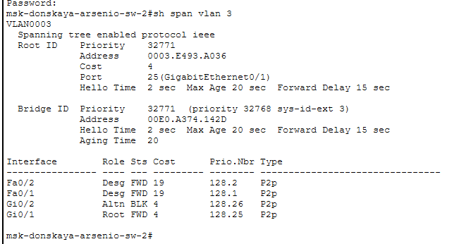
Рис. 4: Состояние STP для VLAN 3 на коммутаторе msk-donskaya-arsenio-sw-2
После этого в качестве корневого коммутатора STP был настроен коммутатор msk-donskaya-arsenio-sw-1. Для этого был выполнен переход в режим глобальной конфигурации и введена команда spanning-tree vlan 3 root primary.
После настройки была повторно выполнена команда show spanning-tree vlan 3. В выводе появилось сообщение This bridge is the root, что подтверждает назначение коммутатора msk-donskaya-arsenio-sw-1 корневым мостом для VLAN 3. Также в таблице интерфейсов все задействованные порты отображались в роли Desg и состоянии FWD, что соответствует работе корневого коммутатора.
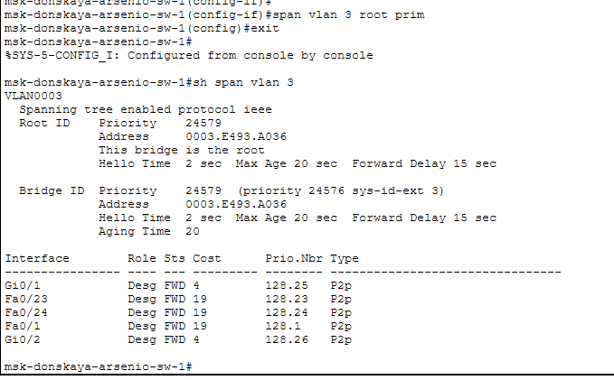
Рис. 5: Назначение msk-donskaya-arsenio-sw-1 корневым коммутатором STP
После изменения корневого коммутатора была снова выполнена проверка передачи ICMP-пакетов в режиме Simulation. При отправке пакета от хоста dk-donskaya-arsenio-1 к серверу web-arsenio было видно, что трафик проходит через коммутаторы msk-donskaya-arsenio-sw-1 и msk-donskaya-arsenio-sw-2. Это соответствует ожидаемому маршруту после изменения роли корневого коммутатора.
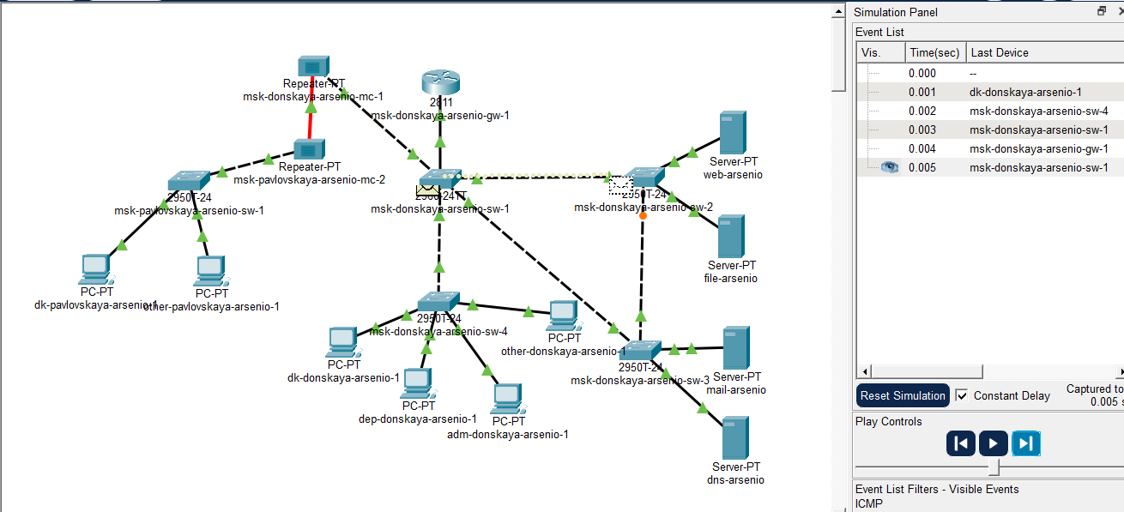
Рис. 6: Передача ICMP-пакета к web-arsenio после настройки корневого коммутатора
Затем была проверена передача ICMP-пакета от dk-donskaya-arsenio-1 к серверу mail-arsenio. В режиме симуляции было видно, что пакет проходит через msk-donskaya-arsenio-sw-1 и далее через msk-donskaya-arsenio-sw-3. Это подтверждает, что после настройки STP трафик к разным серверам распределяется по активным путям с учётом построенного дерева.
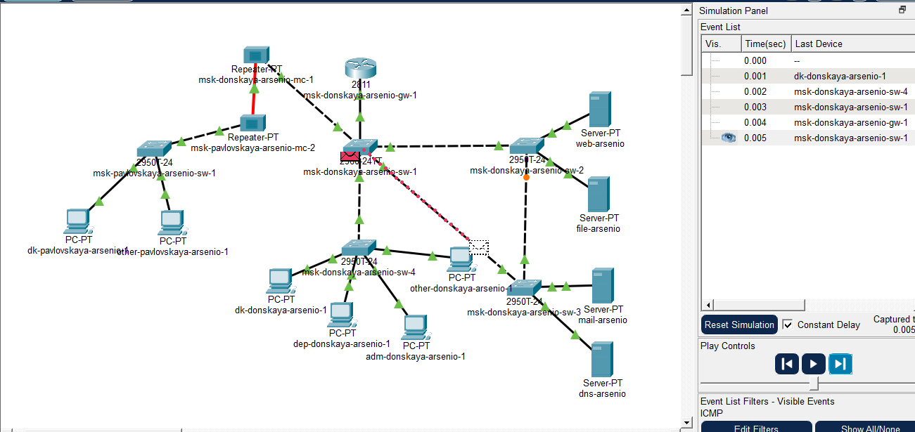
Рис. 7: Передача ICMP-пакета к mail-arsenio через msk-donskaya-arsenio-sw-3
Далее был настроен режим PortFast на интерфейсах коммутаторов, к которым подключены серверы. На коммутаторе msk-donskaya-arsenio-sw-2 в режим PortFast были переведены интерфейсы FastEthernet0/1 и FastEthernet0/2. Для этого был использован диапазон интерфейсов и команда spanning-tree portfast.
В консоли было выведено предупреждение о том, что PortFast следует включать только на портах, подключённых к конечным устройствам, так как подключение сетевого оборудования к такому порту может вызвать временные петли коммутации.
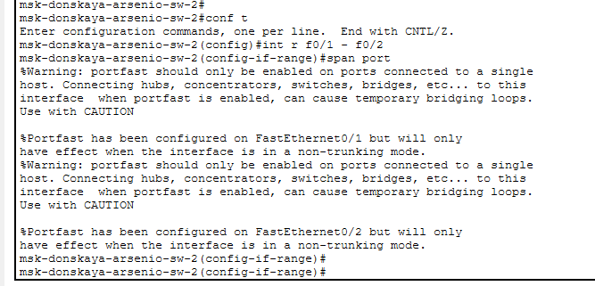
Рис. 8: Настройка PortFast на интерфейсах FastEthernet0/1–FastEthernet0/2 коммутатора msk-donskaya-arsenio-sw-2
Аналогичная настройка была выполнена на коммутаторе msk-donskaya-arsenio-sw-3. В режим PortFast были переведены интерфейсы FastEthernet0/1 и FastEthernet0/2, к которым подключены серверы. После ввода команды также появилось стандартное предупреждение о необходимости использовать PortFast только для портов доступа, подключённых к конечным узлам.
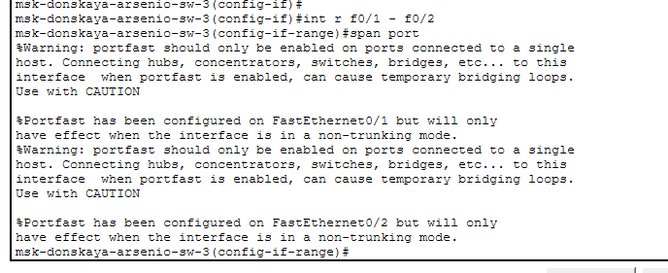
Рис. 9: Настройка PortFast на интерфейсах FastEthernet0/1–FastEthernet0/2 коммутатора msk-donskaya-arsenio-sw-3
После настройки PortFast была изучена отказоустойчивость протокола STP. На хосте dk-donskaya-arsenio-1 была запущена длительная проверка доступности сервера mail.donskaya.rudn.ru командой ping -n 1000 mail.donskaya.rudn.ru.
Во время выполнения проверки один из интерфейсов коммутатора был переведён в состояние shutdown, что имитировало разрыв соединения. В выводе команды ping сначала наблюдались успешные ответы от адреса 10.128.0.4, затем появилась серия сообщений Request timed out, после чего ответы снова восстановились. Это показывает, что классический STP обеспечивает отказоустойчивость, но требует некоторого времени на перестроение дерева и активацию резервного пути.
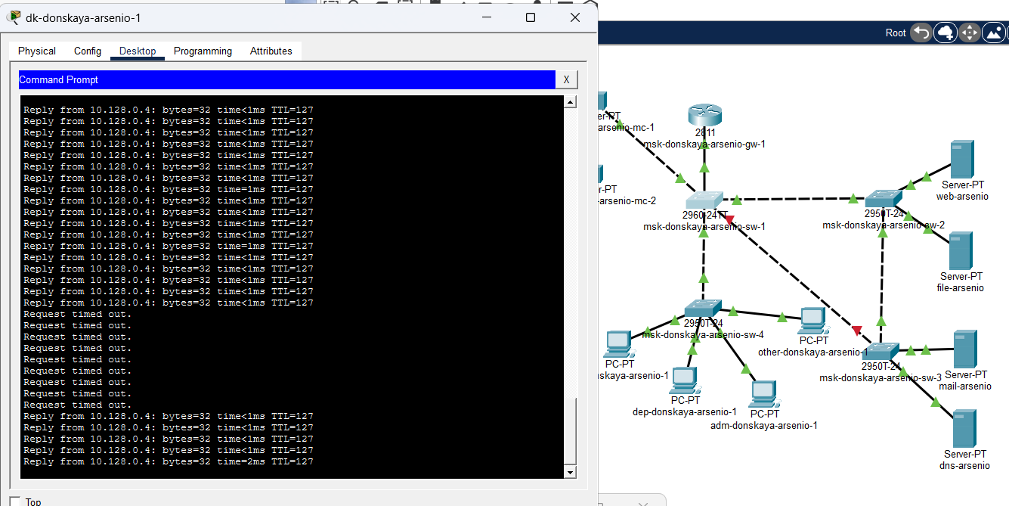
Рис. 10: Проверка восстановления соединения при отказе канала в режиме STP
Затем коммутаторы были переведены в режим работы Rapid PVST+. На коммутаторе msk-donskaya-arsenio-sw-1 была введена команда spanning-tree mode rapid-pvst.
После изменения режима работы конфигурация была сохранена командой write memory. В консоли появилось сообщение Building configuration… [OK], что подтверждает успешное сохранение настроек.
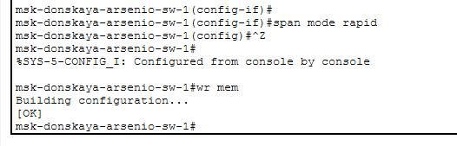
Рис. 11: Переключение коммутатора msk-donskaya-arsenio-sw-1 в режим Rapid PVST+ и сохранение конфигурации
После перевода коммутаторов в режим Rapid PVST+ была повторно выполнена проверка отказоустойчивости. На хосте dk-donskaya-arsenio-1 снова была запущена команда ping -n 1000 mail.donskaya.rudn.ru.
При разрыве соединения наблюдалась значительно меньшая потеря пакетов: в выводе присутствовал только единичный Request timed out, после чего ответы от сервера 10.128.0.4 быстро возобновились. Это показывает, что Rapid PVST+ обеспечивает более быстрое восстановление связности по сравнению с классическим STP.
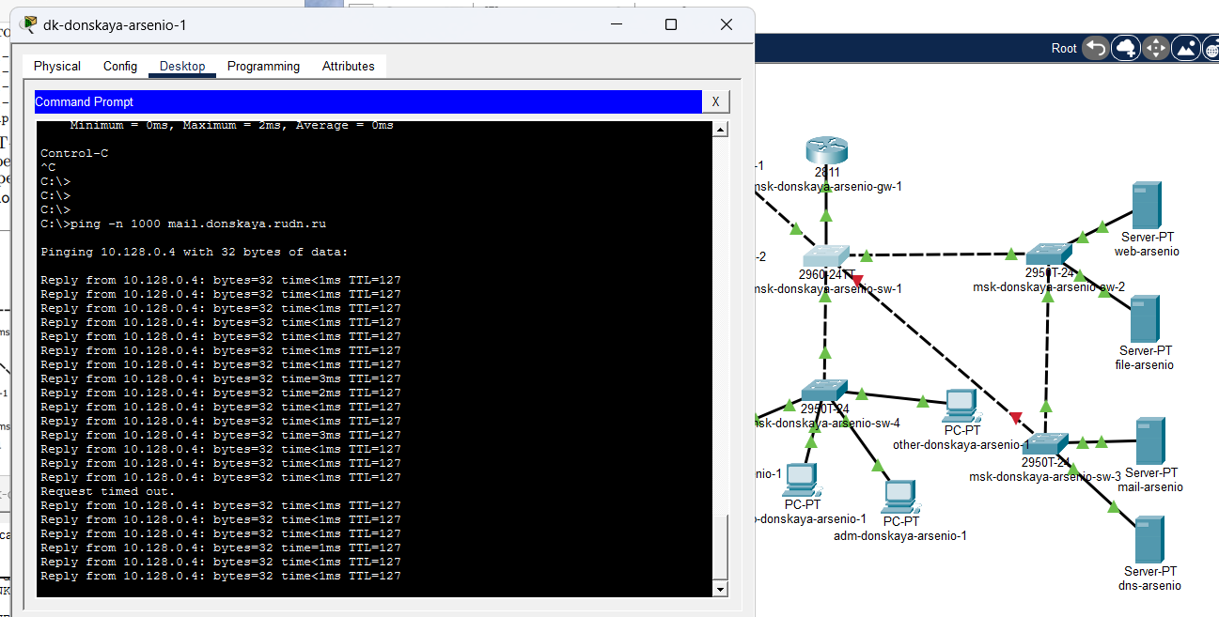
Рис. 12: Проверка восстановления соединения при отказе канала в режиме Rapid PVST+
Далее было сформировано агрегированное соединение между коммутаторами msk-donskaya-arsenio-sw-1 и msk-donskaya-arsenio-sw-4. Для этого на коммутаторе msk-donskaya-arsenio-sw-1 был выбран диапазон интерфейсов FastEthernet0/20–FastEthernet0/23, после чего была выполнена команда channel-group 1 mode on.
В результате был создан логический интерфейс Port-channel 1. Затем был выполнен переход на интерфейс Port-channel 1, и он был переведён в транковый режим командой switchport mode trunk. В консоли появились сообщения EC-5-CANNOT_BUNDLE2, связанные с несовместимостью параметров duplex на отдельных физических интерфейсах. Это указывает на необходимость одинаковой настройки параметров физических портов, входящих в один EtherChannel.
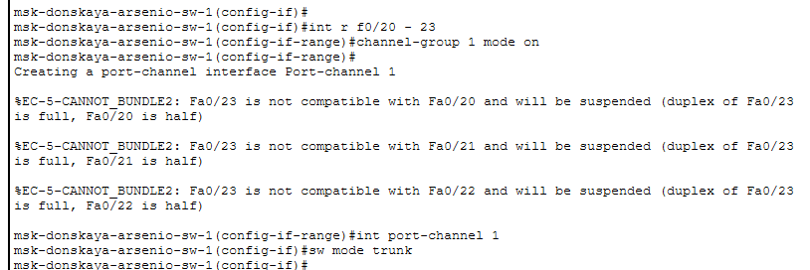
Рис. 13: Настройка EtherChannel на коммутаторе msk-donskaya-arsenio-sw-1
Такая же настройка агрегирования была выполнена на коммутаторе msk-donskaya-arsenio-sw-4. Сначала с интерфейсов FastEthernet0/20–FastEthernet0/23 была удалена привязка к access VLAN командой no switchport access vlan 104, затем эти интерфейсы были объединены в группу channel-group 1 mode on. После создания интерфейса Port-channel 1 он был настроен как транковый. На этом коммутаторе также появились предупреждения о несовместимости duplex на отдельных интерфейсах, что подтверждает необходимость согласования параметров портов перед полноценным использованием агрегированного канала.
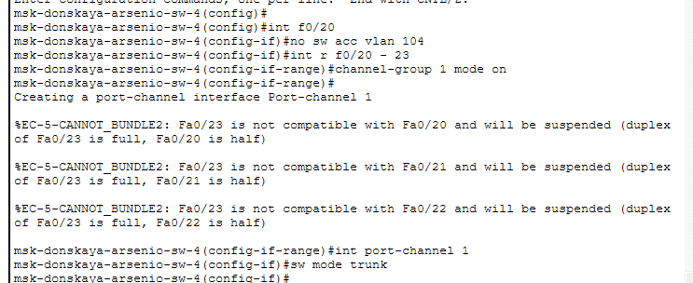
Рис. 14: Настройка EtherChannel на коммутаторе msk-donskaya-arsenio-sw-4
После настройки резервных соединений, STP/Rapid PVST+, режима PortFast и агрегирования каналов была выполнена итоговая проверка доступности сетевых узлов. С хоста был выполнен ping доменного имени mail.donskaya.rudn.ru, которое разрешалось в IP-адрес 10.128.0.4. Все четыре ICMP-запроса получили ответы, потери составили 0%. Затем была выполнена проверка доступности узла 10.128.3.31. Все запросы также завершились успешно, что подтверждает работоспособность настроенной сети.
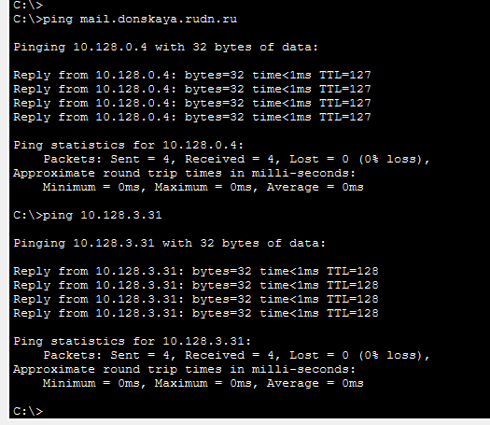
Рис. 15: Итоговая проверка доступности серверов после настройки STP, Rapid PVST+ и EtherChannel

3 Вывод
В ходе выполнения работы была изменена структура соединений между коммутаторами и сформированы резервные каналы связи. Для предотвращения коммутационных петель был использован протокол STP, после чего коммутатор msk-donskaya-arsenio-sw-1 был назначен корневым коммутатором для VLAN 3.
В режиме симуляции было проверено движение ICMP-пакетов к серверам web-arsenio и mail-arsenio. После настройки корневого коммутатора трафик стал проходить по ожидаемым путям: к серверу web-arsenio через msk-donskaya-arsenio-sw-2, а к серверу mail-arsenio через msk-donskaya-arsenio-sw-3.
В завершение была выполнена настройка агрегированного соединения EtherChannel между коммутаторами msk-donskaya-arsenio-sw-1 и msk-donskaya-arsenio-sw-4. Итоговая проверка доступности серверов показала успешную передачу пакетов и отсутствие потерь, что подтверждает корректность выполненной настройки.

4 Контрольные вопросы
- Какую информацию можно получить, воспользовавшись командой определения состояния протокола STP для VLAN на корневом и не на корневом устройстве? Приведите примеры вывода подобной информации на устройствах.
- Для просмотра состояния протокола STP для конкретной VLAN используется команда show spanning-tree vlan номер_VLAN. Например, для VLAN 3 применяется команда show spanning-tree vlan 3.
- С помощью этой команды можно получить информацию о том, какой коммутатор является корневым мостом, какой приоритет имеет корневое устройство, какой MAC-адрес используется как идентификатор моста, через какой порт проходит путь к корню, какова стоимость пути, какие таймеры STP применяются, а также в каком состоянии находятся интерфейсы коммутатора.
- На не корневом устройстве в выводе команды отображаются сведения о Root ID и Bridge ID. Раздел Root ID показывает параметры корневого коммутатора: его приоритет, MAC-адрес, стоимость пути до него и порт, через который доступен корень. Раздел Bridge ID показывает параметры текущего коммутатора. Ниже выводится таблица интерфейсов, где для каждого порта указаны его роль, состояние, стоимость и тип соединения.
- Например, на коммутаторе msk-donskaya-arsenio-sw-2 для VLAN 3 в выводе было показано, что корневым является устройство с адресом 0003.E493.A036. Один из портов имел роль Root и состояние FWD, то есть через него проходил путь к корневому коммутатору. Другой порт находился в роли Altn и состоянии BLK, то есть был альтернативным и заблокированным. Это означает, что STP обнаружил резервный путь и заблокировал его, чтобы не возникла коммутационная петля.
- На корневом устройстве вывод отличается тем, что в нём присутствует строка This bridge is the root. Это означает, что текущий коммутатор сам является корневым для выбранной VLAN. В этом случае его Root ID и Bridge ID совпадают, а порты обычно находятся в роли Designated и состоянии Forwarding, поскольку корневой коммутатор является центральной точкой построенного дерева.
- Например, после настройки коммутатора msk-donskaya-arsenio-sw-1 как корневого для VLAN 3 команда show spanning-tree vlan 3 показала строку This bridge is the root. В таблице интерфейсов порты GigabitEthernet0/1, GigabitEthernet0/2, FastEthernet0/1, FastEthernet0/23 и FastEthernet0/24 находились в роли Desg и состоянии FWD. Это подтверждает, что коммутатор стал корневым мостом, а его порты участвуют в передаче кадров.
- При помощи какой команды можно узнать, в каком режиме, STP или Rapid PVST+, работает устройство? Приведите примеры вывода подобной информации на устройствах.
- Узнать режим работы STP можно с помощью команды show spanning-tree summary. В выводе этой команды отображается строка, указывающая текущий режим работы протокола. Если устройство работает в обычном режиме PVST, в выводе может быть указано Switch is in pvst mode. Если включён режим Rapid PVST+, будет указано Switch is in rapid-pvst mode.
- Также режим можно определить через команду show spanning-tree vlan 3. В этом случае в верхней части вывода отображается строка с указанием протокола. Для классического STP в Packet Tracer часто выводится строка Spanning tree enabled protocol ieee. Это означает, что для выбранной VLAN используется обычный STP на основе стандарта IEEE 802.1D.
- Например, до переключения на Rapid PVST+ на коммутаторе msk-donskaya-arsenio-sw-2 команда show spanning-tree vlan 3 показала строку Spanning tree enabled protocol ieee. Это говорит о работе классического STP.
- После выполнения команды spanning-tree mode rapid-pvst устройство переводится в режим Rapid PVST+. Проверить это можно командой show spanning-tree summary. В таком случае в выводе будет указано Switch is in rapid-pvst mode. При просмотре состояния отдельной VLAN через show spanning-tree vlan 3 может отображаться строка Spanning tree enabled protocol rstp, так как Rapid PVST+ использует механизмы быстрого протокола RSTP.
- Дополнительно режим можно проверить через текущую конфигурацию устройства командой show running-config | include spanning-tree mode. Если в конфигурации есть строка spanning-tree mode rapid-pvst, значит устройство работает в режиме Rapid PVST+.
- Для чего и в каких случаях нужно настраивать режим PortFast?
- PortFast используется для ускоренного перевода порта коммутатора в рабочее состояние. В обычном режиме STP порт после включения не сразу начинает передавать кадры. Он проходит промежуточные состояния, например Listening и Learning, чтобы протокол мог убедиться в отсутствии петли. Из-за этого конечное устройство может некоторое время не иметь сетевого доступа после подключения.
- Режим PortFast позволяет порту практически сразу перейти в состояние Forwarding. Это удобно для интерфейсов, к которым подключены конечные устройства: компьютеры, серверы, принтеры, IP-телефоны и другие узлы, не создающие коммутационные петли.
- В данной работе PortFast был настроен на интерфейсах коммутаторов msk-donskaya-arsenio-sw-2 и msk-donskaya-arsenio-sw-3, к которым подключены серверы web-arsenio, file-arsenio, mail-arsenio и dns-arsenio. Это позволяет серверным портам быстрее переходить в активное состояние после включения или перезапуска соединения.
- Настраивать PortFast следует только на access-портах, подключённых к конечным устройствам. На транковых портах и портах, соединяющих коммутаторы, использовать PortFast опасно. Если включить его на порту, к которому подключён другой коммутатор, концентратор или иное сетевое устройство, может возникнуть временная коммутационная петля. Поэтому при настройке Cisco IOS выводит предупреждение о том, что PortFast нужно использовать только на портах, подключённых к одному конечному узлу.
- В чем состоит принцип работы агрегированного интерфейса? Для чего он используется?
- Агрегированный интерфейс объединяет несколько физических портов коммутатора в один логический канал. В Cisco такой логический канал называется EtherChannel, а интерфейс агрегированного канала обычно отображается как Port-channel.
- Принцип работы состоит в том, что несколько физических соединений между двумя устройствами рассматриваются как один логический интерфейс. Например, если между двумя коммутаторами объединить интерфейсы FastEthernet0/20–FastEthernet0/23, то вместо четырёх отдельных соединений будет создан один логический канал Port-channel 1.
- Агрегированный интерфейс используется для увеличения пропускной способности между сетевыми устройствами. Если один физический порт FastEthernet обеспечивает скорость 100 Мбит/с, то объединение нескольких таких портов позволяет распределять трафик между ними и эффективнее использовать доступные линии связи.
- Также EtherChannel повышает отказоустойчивость. Если один физический линк внутри агрегированного канала выходит из строя, остальные линии могут продолжить передачу данных. При этом STP воспринимает весь EtherChannel как один логический интерфейс, а не как несколько параллельных соединений. Это важно, потому что без EtherChannel протокол STP мог бы заблокировать часть параллельных каналов для предотвращения петли.
- В данной работе агрегирование было настроено между коммутаторами msk-donskaya-arsenio-sw-1 и msk-donskaya-arsenio-sw-4. Для этого использовались интерфейсы FastEthernet0/20–FastEthernet0/23, объединённые в группу channel-group 1 mode on, после чего логический интерфейс Port-channel 1 был переведён в транковый режим.
- В чём принципиальные отличия при использовании протоколов LACP, PAgP и статического агрегирования без использования протоколов?
- При настройке EtherChannel можно использовать три основных подхода: LACP, PAgP и статическое агрегирование.
- LACP — это открытый стандартный протокол агрегации каналов, определённый стандартом IEEE 802.3ad. Он может использоваться на оборудовании разных производителей, если оно поддерживает данный стандарт. LACP согласует параметры между устройствами и автоматически формирует агрегированный канал, если настройки портов совместимы. Для LACP используются режимы active и passive. В режиме active устройство активно отправляет LACP-пакеты и пытается создать агрегированный канал. В режиме passive устройство ожидает LACP-пакеты от соседнего устройства. Канал сформируется, если хотя бы одна сторона работает в режиме active.
- PAgP — это проприетарный протокол Cisco. Он также предназначен для автоматического согласования EtherChannel, но применяется в основном между устройствами Cisco. Для PAgP используются режимы desirable и auto. В режиме desirable устройство активно пытается сформировать агрегированный канал, а в режиме auto ожидает инициативу от соседнего устройства. Канал создаётся, если хотя бы одна сторона настроена в режиме desirable.
- Статическое агрегирование выполняется без протокола согласования. В Cisco для этого используется режим on. В этом случае коммутатор просто объединяет выбранные физические интерфейсы в EtherChannel и не проверяет параметры соседнего устройства с помощью LACP или PAgP. Такой способ проще, но требует особенно внимательной настройки на обеих сторонах. Если параметры портов отличаются, например скорость, duplex, режим trunk/access, разрешённые VLAN или native VLAN, канал может работать некорректно или отдельные порты будут переведены в состояние suspended.
- В данной работе использовалось именно статическое агрегирование командой channel-group 1 mode on. При настройке появились сообщения EC-5-CANNOT_BUNDLE2, связанные с несовместимостью параметров duplex на отдельных интерфейсах. Это показывает важный недостаток статического режима: администратор должен самостоятельно обеспечить одинаковые параметры на всех физических портах, входящих в агрегированный канал.
- При помощи каких команд можно узнать состояние агрегированного канала EtherChannel?
- Состояние агрегированного канала EtherChannel можно проверить несколькими командами.
- Команда show etherchannel summary используется для краткого просмотра всех агрегированных каналов на устройстве. Она показывает номер группы, логический интерфейс Port-channel, протокол агрегирования и состояние физических портов. Например, в выводе может отображаться группа 1, интерфейс Po1 и входящие в неё порты Fa0/20, Fa0/21, Fa0/22, Fa0/23.
- Команда show etherchannel port-channel показывает более подробную информацию о логическом интерфейсе Port-channel. С её помощью можно проверить, какие физические порты входят в канал и как сформирован агрегированный интерфейс.
- Команда show interfaces port-channel 1 позволяет посмотреть состояние конкретного логического интерфейса Port-channel 1. В выводе можно увидеть, включён ли интерфейс, какой у него режим работы, есть ли ошибки, какая скорость и какие параметры канального уровня используются.
- Команда show interfaces trunk полезна в том случае, если агрегированный интерфейс настроен как транковый. Она позволяет проверить, находится ли Port-channel 1 в режиме trunk, какие VLAN разрешены на этом транке и какие VLAN фактически передаются по каналу.
- Также можно использовать команду show running-config interface port-channel 1, чтобы посмотреть конфигурацию логического интерфейса. Если EtherChannel настроен как trunk, в конфигурации будет присутствовать команда switchport mode trunk.
- Для проверки физических интерфейсов, входящих в агрегированный канал, можно применить команду show running-config interface range fastEthernet 0/20 - 23 или отдельно посмотреть конфигурацию каждого интерфейса. В ней должна быть указана команда channel-group 1 mode on, channel-group 1 mode active или channel-group 1 mode desirable в зависимости от выбранного способа агрегирования.

